浙江工业大学
思想政治理论课社会实践报告
从“演示闭环”到“服务闭环”：
基层数字助老平台的落地困境
——基于绍兴市越城区合心村的实地调查
学 院： | 计算机科学与技术学院  （软件学院、人工智能学院）
专 业： | 计算机科学与技术
班 级： | 计算机科学与技术2401班
姓 名： | 周熠涛
学 号： | 302024315208
实践团队： | 数智微光社区服务实践团（校级立项）
指导教师： | 李卓伦
完成时间： | 2026年8月15日
马克思主义学院 思想政治理论课实践教学
二〇二六年八月

目 录
摘 要 1
一、前言 2
二、研究设计与实践过程 3
（一）研究方法与数据来源 3
（二）准备阶段：从政策、问卷到平台设计 4
1. 政策梳理：框定整体方向 4
2. 问卷调研：细化本地需求 5
（三）集中实践：五天实地检验与方案调整 9
第一天：座谈摸底与现场踏勘——预设与现实的初次碰撞 10
第二天：入户深访与平台对照测试——需求错位的集中显现 13
第三天：窗口跟班与方向调整——从“做平台”转向“做工具” 18
第四至五天：成果转化与正式交付——贴合场景的微落地 18
三、实地发现：平台落地的三重错位 21
（一）供给错位：已有双重服务覆盖，平台平行新增而非填补缺口 21
（二）需求错位：重能力测评轻办事结果，重通用功能轻具体堵点 22
1. 导向错位：重能力测评，轻办事结果 22
2. 场景错位：重通用功能，轻具体堵点 22
（三）机制错位：工单模式获认可，服务闭环未形成 23
四、原因分析：从设计偏差到结构约束的四层逻辑 23
（一）设计层面：技术视角定义需求，问题从“事”偏移为“能力” 24
（二）导向层面：功能完整度优先，易出现形式替代实效 24
（三）逻辑层面：技术理性追求标准化，治理逻辑依赖人的承接 25
（四）结构层面：村级权责资源不足，是落地难的根本约束 25
五、对策建议：从“做平台”转向“办成事” 26
（一）立项端：建立“三问”前置校验，从源头锚定实效 26
（二）落地端：构建“一事一主渠道一兜底人”微机制 27
（三）角色端：从“技术开发者”转向“治理衔接者” 28
六、结论与研究限度 28
（一）结论 28
（二）研究限度 29
七、个人实践工作与感悟 30
（一）实践分工：侧重入户倾听与现场踏勘 30
（二）实践感悟 30
附录 31
附录A 半结构化访谈提纲 31
A1 村干部访谈提纲 31
A2 村民访谈提纲 31
附录B 预调研问卷核心题项 32
附录C 平台对照测试任务清单 32
附录D 访谈对象编码表 33

从“演示闭环”到“服务闭环”：
基层数字助老平台的落地困境
——基于绍兴市越城区合心村的实地调查
周熠涛
（浙江工业大学计算机科学与技术学院 计算机科学与技术2401班 302024315208）

摘 要
基层数字助老是数字浙江建设中智慧民生下沉的重点领域，高校学生实践的常见模式是开发数字平台并落地应用，但技术上的“演示闭环”不等于治理中的“服务闭环”，这是普遍存在的现实问题。2026年7月，数智微光实践团以自主开发的“数智共治”数字助老平台为载体，赴绍兴市越城区合心村开展为期5天的实地研究，通过问卷调研、干部访谈、村民深访、现场观察、平台对照测试等方法，检验平台落地效果，分析从“演示闭环”到“服务闭环”之间的差距与成因。研究发现，合心村已形成线下服务阵地与线上政务平台的双重服务体系，平台的统一工单管理模式得到受访者认可，但存在功能与需求错位、持续承接机制缺失等问题，系统可完整走完技术流程，却难以形成“诉求—响应—办结”的完整服务闭环。究其原因，表层是技术视角下的需求定义偏差，中层是成果评价的目标置换效应，深层是技术理性与治理逻辑的内在张力，根源是村级权责资源不匹配的现实约束。基于此，报告提出立项前置校验、“一事一主渠道一兜底人”微落地机制等建议，推动学生基层数字实践从“重形式”转向“重实效”。
关键词：基层数字助老；演示闭环；服务闭环；平台落地；合心村

一、前言
数字浙江建设持续推进背景下，智慧民生服务不断向基层下沉，农村老年人数字融入与助老服务是其中的重点领域之一。近年来，各类基层数字服务平台大量上线，技术设计日趋完整，界面、流程、功能模块都能形成完整的“演示闭环”；但在实际运行中，“重建设、轻运营”“重演示、轻实效”的问题较为普遍，不少平台技术逻辑完整，却难以真正形成治理意义上的“服务闭环”，难以真正解决群众的具体问题。
高校学生参与基层数字服务实践，最常见的思路也是针对痛点开发平台、再落地应用，但平台在真实的村级场景中能否真正落地、能不能从“能演示”走向“能办结”，既需要实地检验，也需要回答“为什么看着好用的平台，实际用不起来”的共性问题。
本次实践的目的，是检验这套数字助老平台在真实村级场景中的匹配度与可落地性，并分析从“演示闭环”走向“服务闭环”的差距与成因。实践以绍兴市越城区合心村为实地观察点，以团队自主开发的“数智共治”数字助老平台为载体。2026年7月20日至24日，团队完成政策梳理、问卷调研与平台设计，7月25日至29日赴合心村开展为期5天的集中实践，综合运用问卷调研、半结构化访谈、现场观察和平台对照测试等方法，开展实地检验。本文所说的演示闭环，指系统在技术层面可正常运行、功能模块完整、流程可走通，仅代表技术实现程度；服务闭环，指村民提出的具体办事诉求有明确承接主体、在合理时限内得到响应、最终事项办理完成或得到明确答复，形成完整的治理链条。研究核心就是回答：为什么一套技术上完整的平台，在真实的基层场景里难以真正形成服务闭环。
本文基于合心村的实地发现，结合公开政策与地方经验，逐层分析问题成因，提出可落地的改进思路，既总结本次实践的经验，也为同类学生基层数字实践提供参考。

二、研究设计与实践过程
本次研究采用“预设—检验—修正”的完整逻辑：前期基于政策梳理与问卷设计平台，进村后用现场事实检验预设，再根据实际情况调整方案、总结反思。

（一）研究方法与数据来源
本次研究采用多来源印证的研究方法，所有方法与样本均明确可复核（见表1）：
1. 政策梳理。梳理国家及浙江省基层数字助老、数字治理相关政策文件，明确政策背景与行业普遍痛点，为平台设计与问题分析提供依据。
2. 问卷调研。针对合心村及周边村民开展预调研，通过村微信群转发、村口小店线下发放两种渠道，共发放问卷58份，回收51份；有效问卷判定标准为作答完整、无前后逻辑矛盾、年龄符合受访区间，最终有效问卷42份，有效率82.4%。问卷围绕数字工具使用、高频办事场景、困难类型、服务期待四个维度设计，共18题。
3. 半结构化访谈。共访谈7人，其中村干部2名（村党总支副书记、便民服务中心经办人），村民5位（含村内商户1位，60岁及以上3人）。干部访谈约1小时，村民每人约半小时，访谈围绕服务体系、办事场景、困难与解决方式、平台评价四个模块展开；访谈录音经受访者同意后进行，记录统一匿名编码处理。
4. 现场观察。实地踏勘党群服务中心、便民窗口、宣传阵地、公共设施等点位，拍照记录服务阵地现状，核实村级服务的实际运转基础。
5. 平台对照测试。采用“先访谈后演示”的流程：先了解受访者的实际办事困难，再逐项演示平台对应功能，由受访者评价匹配度、实用性与核心顾虑，避免先入为主引导评价。
表1 研究方法与样本一览
方法 | 样本 / 规模 | 主要用途
政策梳理 | 国家及浙江省相关政策文件 | 框定方向、对照普遍痛点
问卷调研 | 发放58份，有效42份（有效率82.4%） | 验证本地需求、对应功能模块
半结构访谈 | 干部2人约1小时、村民5位各约半小时 | 还原服务体系与真实堵点
现场观察 | 党群服务中心、窗口、宣传阵地等 | 核实线下阵地与运转基础
平台对照测试 | 5位逐项演示、先访谈后演示 | 检验功能匹配度与承接顾虑

（二）准备阶段：从政策、问卷到平台设计
准备阶段（2026年7月20日—24日）的核心逻辑是“政策定方向—问卷验需求—对应设功能”，每一步设计均有依据，并非凭空搭建平台。

1. 政策梳理：框定整体方向
团队首先梳理国家与地方层面的政策，形成了平台的整体框架判断：国务院办公厅《关于切实解决老年人运用智能技术困难的实施方案》聚焦老年人出行、就医、消费、文娱、办事等高频事项和服务场景，要求坚持传统服务方式与智能化服务创新并行，兼顾智能服务提升与传统服务兜底；相关研究与调查也普遍指出，农村老年人数字能力分化明显，办事流程复杂、步骤多、找不到人工兜底是常见痛点。
基于上述结论，团队确定项目的整体方向：基层数字助老不能只做单一功能工具，要走“能力评估—分层帮扶—场景训练—兜底求助”的完整路径。这是平台最初定位为“数字能力画像与精准服务匹配平台”的核心依据。

2. 问卷调研：细化本地需求
在政策梳理基础上，团队通过预调研问卷验证本地需求，得出三个核心结论，每一个结论直接对应一个平台功能模块（见表2）：
结论1：数字能力分层特征显著。42.9%的受访者能独立使用微信、短视频等基础应用，但仅19.0%能独立完成线上办事、挂号等复杂操作，超过三分之一的老人表示“子女不在身边时，复杂操作完全不会”。→ 对应功能：测一测（数字能力画像模块）。正因为能力差距大，不能用统一帮扶标准，因此设计多维度能力测评题，对村民分层画像，后续匹配不同难度的帮助内容，实现精准匹配。
结论2：困难集中在三类高频场景。排名前三的分别是医保社保及涉农补贴等线上政务办理（52.4%）、医院线上挂号与报告查询（45.2%）、水电燃气等生活缴费与线上支付（38.1%）。→ 对应功能：练一练（场景化训练模块）。围绕三类最高频的困难，设计对应的操作步骤讲解、分步演示和常见问题解答，让村民针对性练习，覆盖日常核心办事需求。
结论3：普遍偏好人工兜底协助。57.1%的受访者表示遇到问题更希望“找人帮忙操作”，而非“看教程自己摸索”，担心操作出错造成损失。→ 对应功能：问一问（求助工单模块）。既然村民更倾向找人兜底，就设计标准化的求助提交流程，预设对接村便民服务中心经办人，承接线下办事类诉求，实现诉求有记录、可追溯。
在此基础上，补充设计“看一看（情况汇总模块）”，用于展示全村能力分布、诉求类型、办理进度等数据，面向村级管理者使用，形成从用户端到管理端的完整逻辑。
表2 预调研核心结论与平台功能对应
问卷结论 | 关键数据 | 对应模块 | 设计意图
数字能力分层显著 | 复杂操作独立完成仅19.0% | 测一测 | 分层画像、精准匹配
困难集中三类场景 | 政务52.4%、就医45.2%、缴费38.1% | 练一练 | 覆盖高频办事需求
偏好人工兜底协助 | 57.1%希望“找人帮忙操作” | 问一问 | 标准化求助、村级承接
管理者需要总览信息 | — | 看一看 | 能力分布与进度汇总

据此，居民端首页做成“测一测、练一练、问一问、看一看”四个入口，管理端配需求看板。图1至图5为进村前实际打开的第一版页面，不是后来裁剪后的台账；校内平台开发与研讨情况见图6。
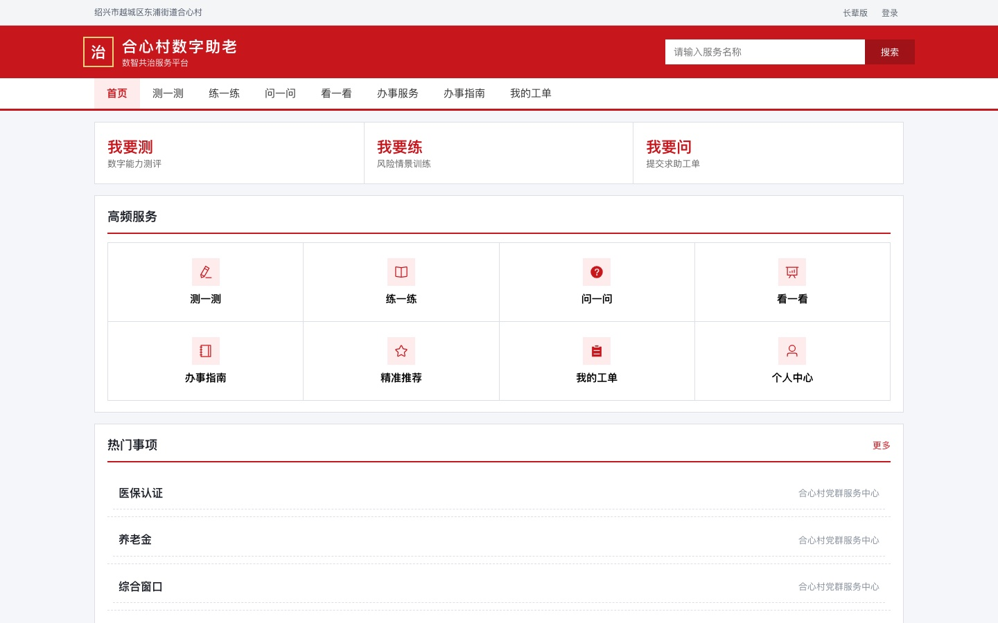
图1 平台首页：测一测、练一练、问一问、看一看
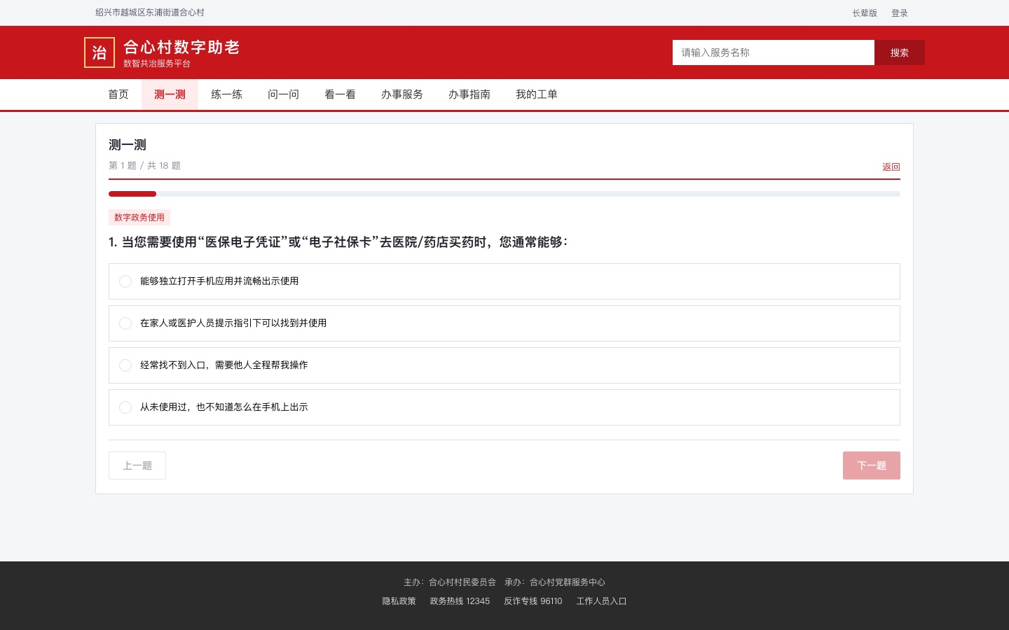
图2 “测一测”第1题：询问医保电子凭证、电子社保卡的使用情况
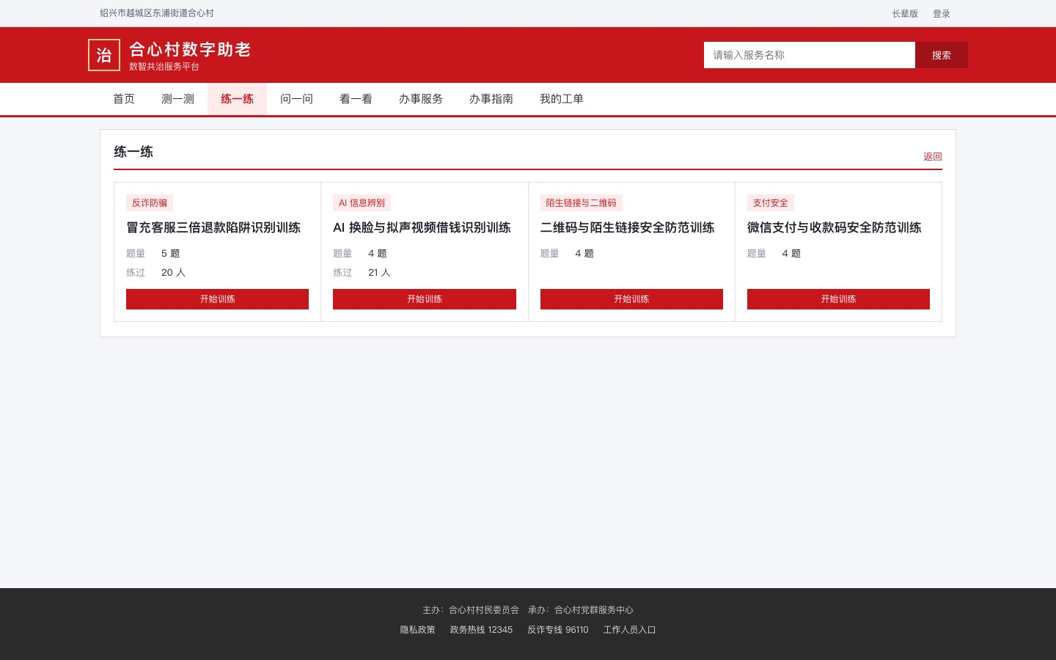
图3 “练一练”：风险识别情景训练
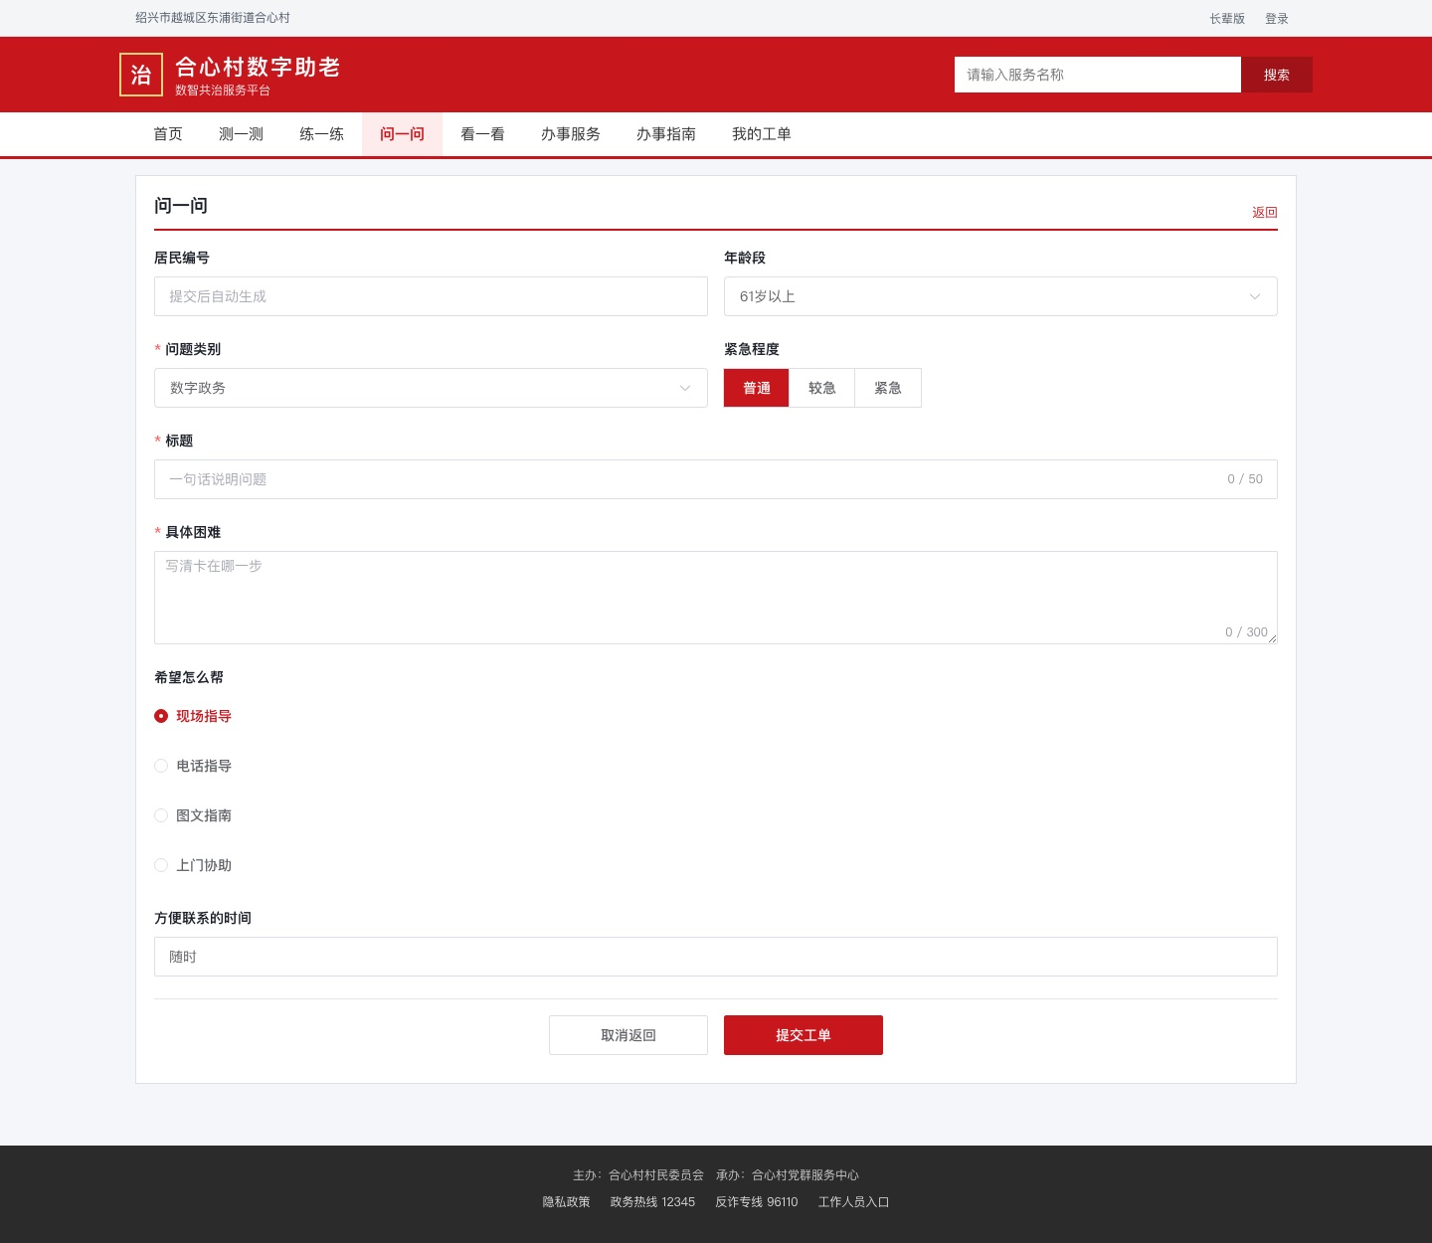
图4 “问一问”求助表：需选择类别、紧急程度并填写描述
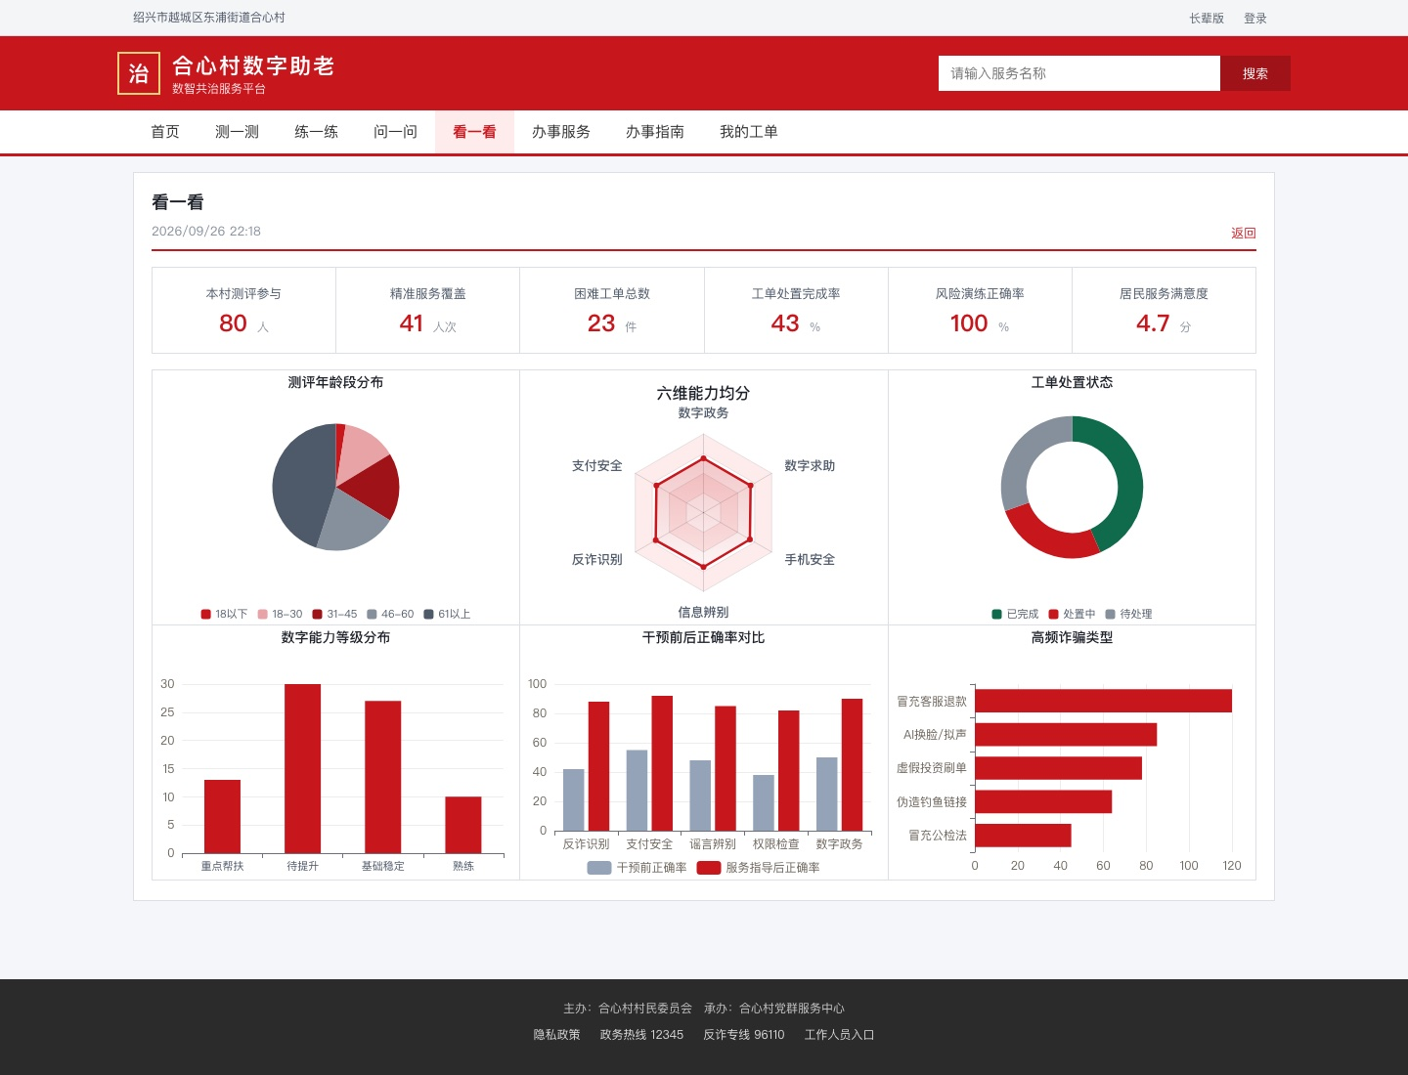
图5 “看一看”：社区数字需求看板
项目初期的预设是：现有村级数字服务较为零散，系统化的数字助老平台能够有效填补供给缺口、提升服务效率。这一预设随后被实地事实修正。
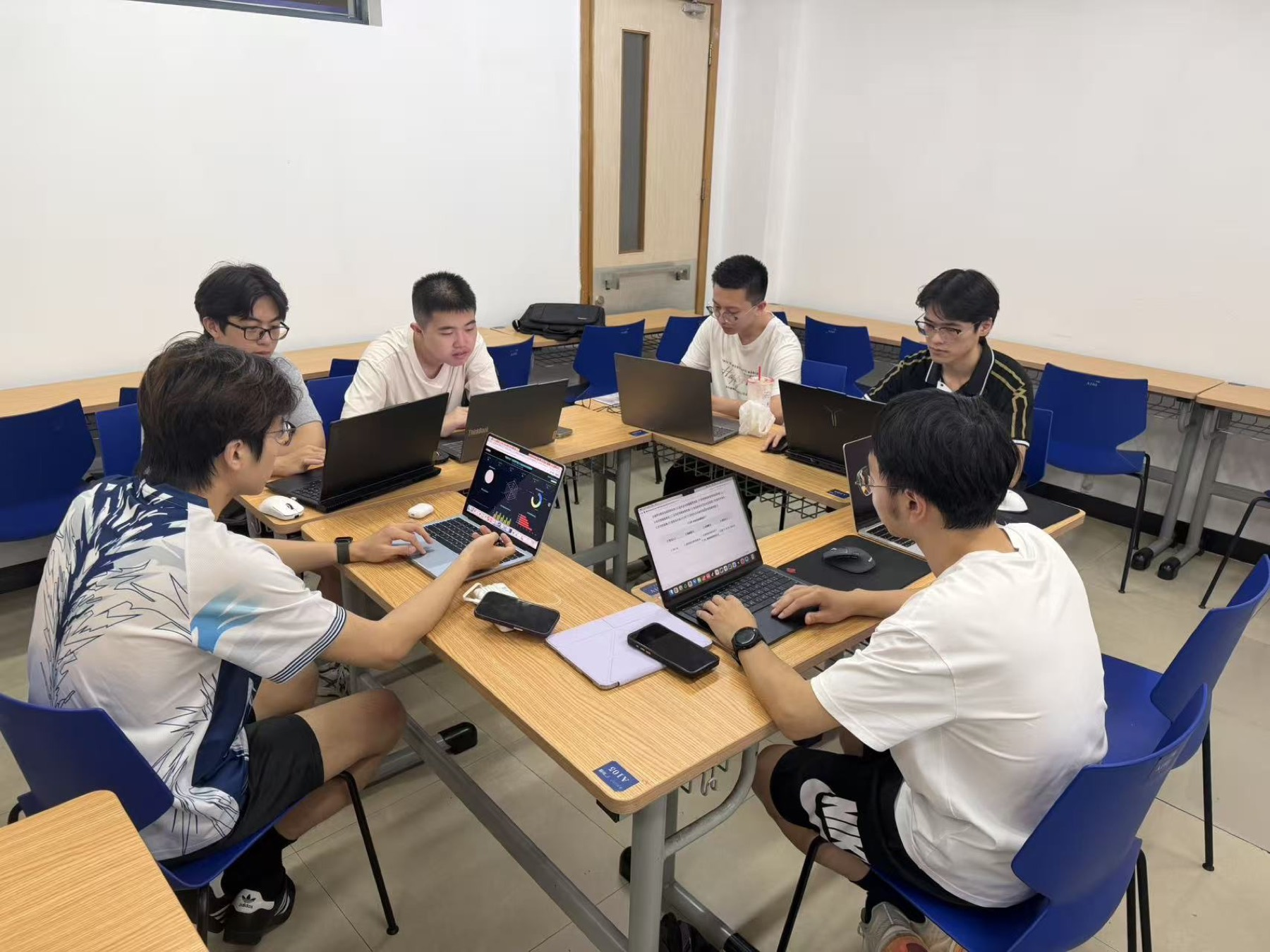
图6 校内平台开发与研讨

（三）集中实践：五天实地检验与方案调整
2026年7月25日—29日，团队进驻合心村开展集中实践，按照“预设检验—问题碰撞—方向修正—成果落地”的逻辑逐步推进（日程与产出见表3），所有判断均基于现场访谈、跟班观察与真实反馈，最终完成从“做综合平台”到“做落地工具”的认知转向。
表3 合心村集中实践日程与主要产出
时间 | 主要任务 | 关键发现 / 产出
第一天  7月25日 | 干部座谈、现场踏勘 | 平台与现有服务体系明显重叠
第二天  7月26日 | 入户深访、平台对照测试 | 功能错位、承接担忧集中出现
第三天  7月27日 | 窗口复核、方向调整 | 放弃综合平台，转向轻量化工具
第四至五天  7月28—29日 | 成果转化与正式交付 | 简易台账、大字手册与操作卡片

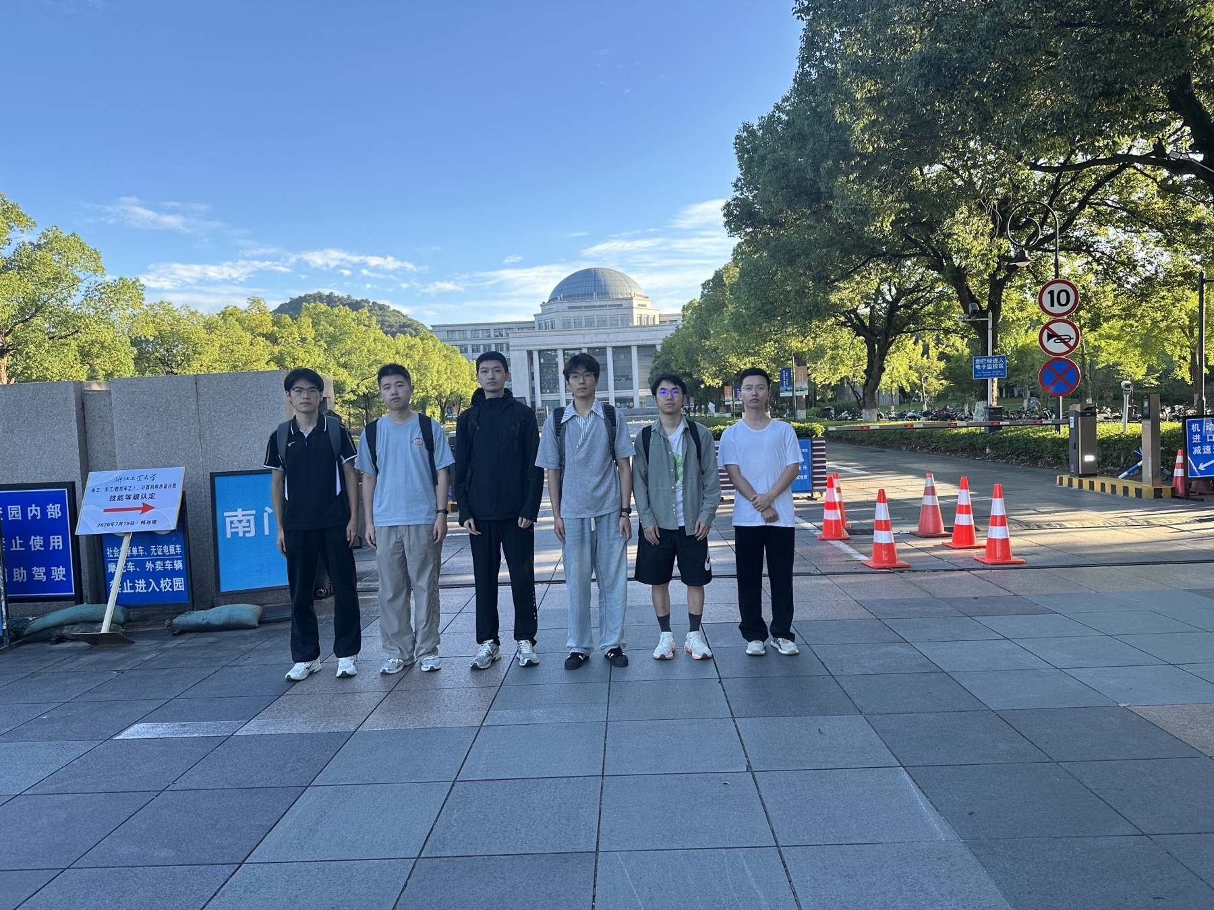
图7 实践团队出发前合影

第一天：座谈摸底与现场踏勘——预设与现实的初次碰撞
上午在合心村共享法庭与2名村干部开展座谈，时长约1小时。村党总支副书记系统介绍了村级服务的运转体系：日常政策通知采用“微信群推送+上门告知”双线覆盖，办事服务以党群服务中心便民窗口为核心，高频事项集中在医保电子凭证激活、养老金资格核验、高龄补贴认证、涉农补贴咨询四类，窗口常年有人值守，基本能覆盖村民日常需求。
便民服务中心经办人现场展示了日常工作记录：一沓便签纸、一个老旧的笔记本，上面零散记着村民的诉求和办理情况。她明确提到人员现状：“就我一个专职做窗口，还兼着计生、统计等其他条线工作，日常接待已经排满了，没精力再学一套新系统、每天登录处理工单。”
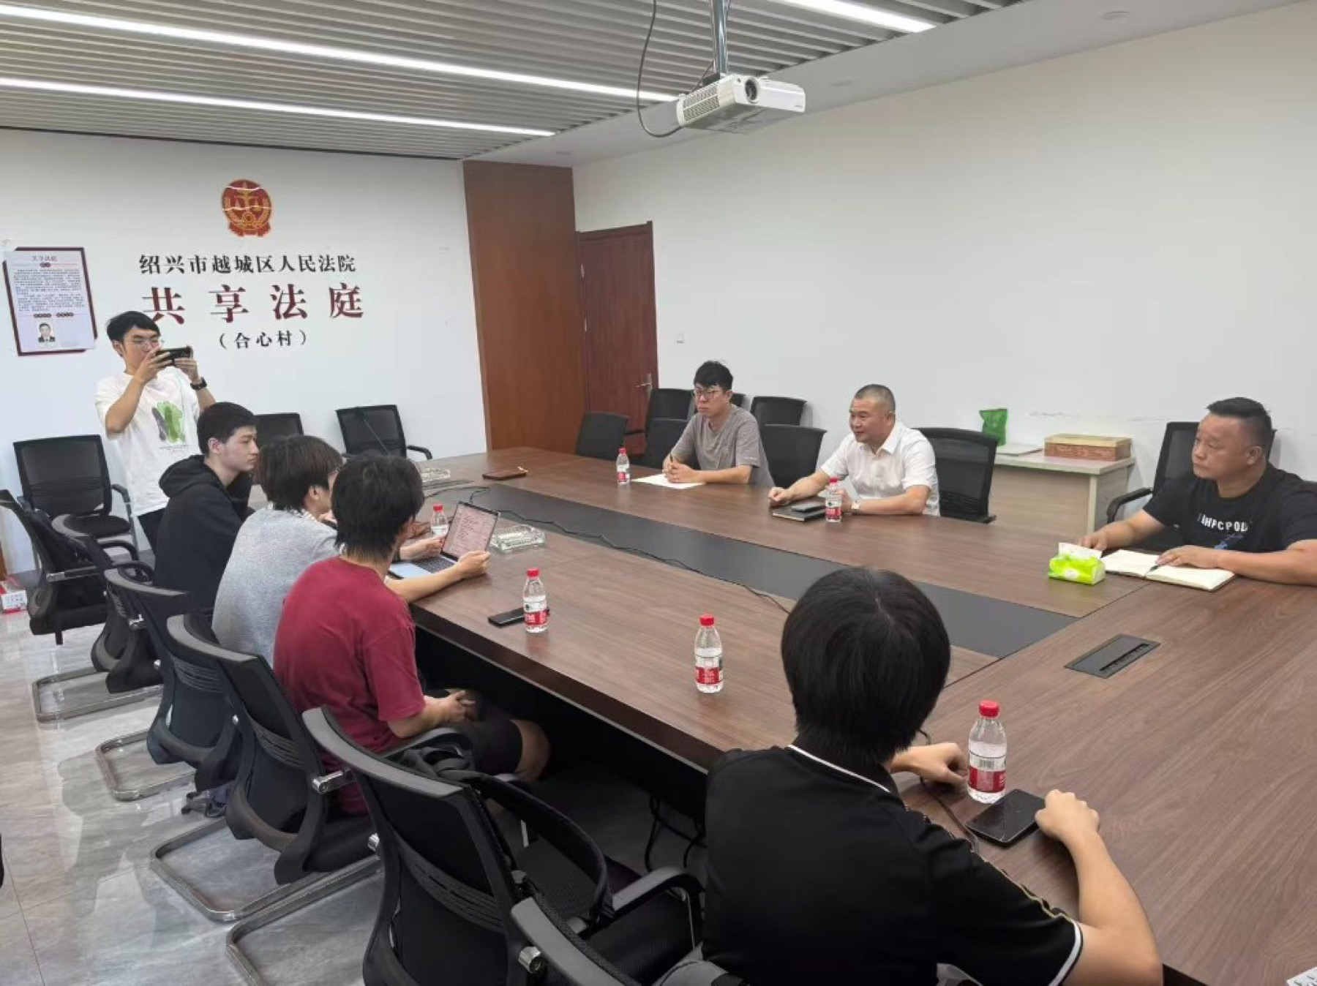
图8 合心村共享法庭干部访谈
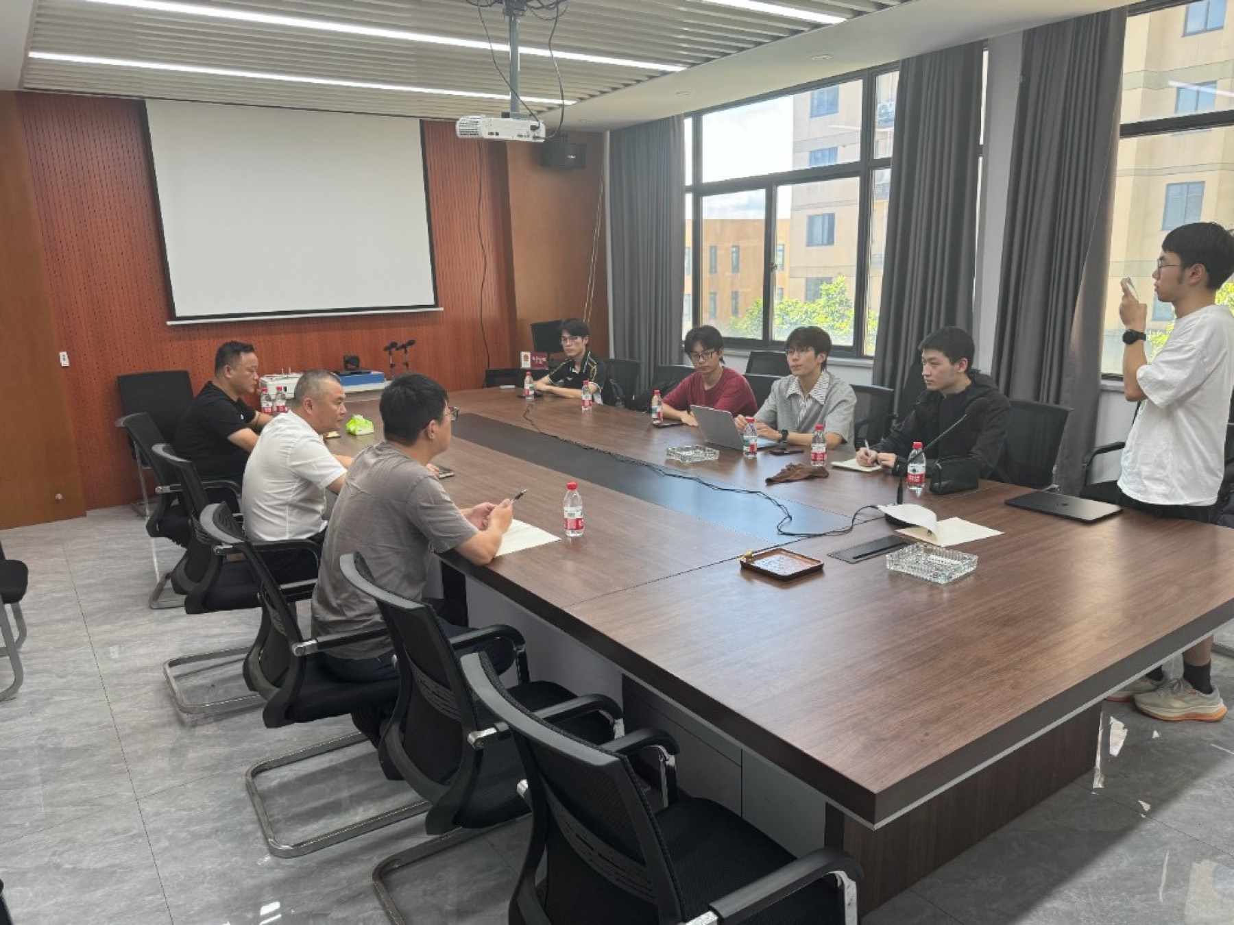
图9 合心村共享法庭干部访谈
座谈结束后，团队实地踏勘党群服务中心、便民窗口、反诈宣传专栏、老年活动中心等点位，拍照记录服务阵地现状，确认村级线下服务体系已较为成熟，且“浙里办”长辈版等省级政务平台已覆盖主要高频事项。
当日晚间团队复盘，初步形成判断：项目初期“填补村级数字服务空白”的预设与现实不符，平台定位与现有服务体系存在明显重叠，需要重新评估价值。
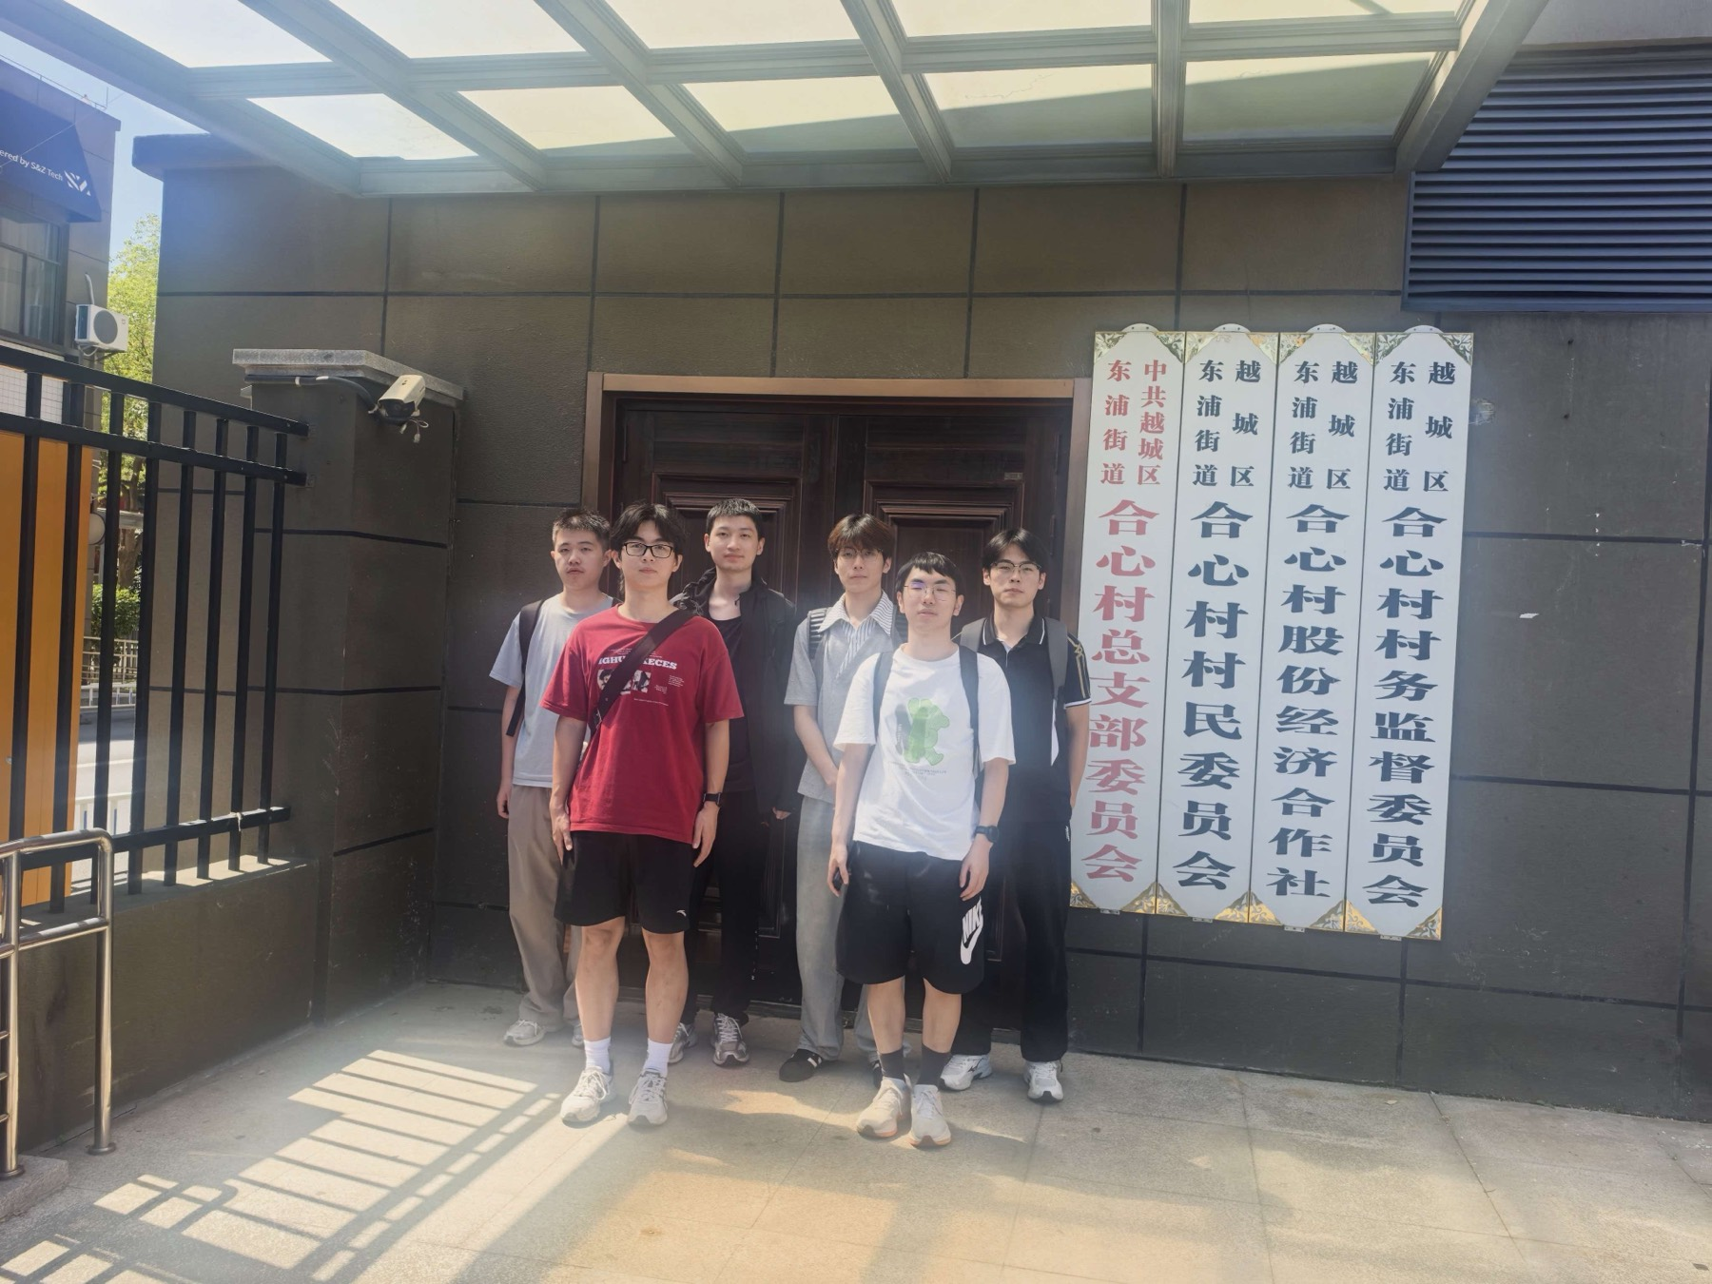
图10 合心村村委会前合影

第二天：入户深访与平台对照测试——需求错位的集中显现
团队分两组走访5位村民，其中4位入户访谈、1位（村内商户V1）在店内访谈，每人约半小时，坚持“先听故事、后看平台”的原则，不预设结论、不引导评价，先还原村民真实的办事经历与痛点。
多位村民的反馈指向共同的矛盾：72岁的独居村民V2提到，上个月养老金人脸识别认证失败，自己对着手机试了三天都没成功，最后步行20分钟到窗口，经办人2分钟就协助完成了。他说：“这些操作一年也就用一两回，学了过段时间就忘，不如直接到窗口找经办人，省心。”村内商户V1则反映，上次帮父母办理异地就医备案，按照网上教程找不到参保地入口，填错信息后也不知道怎么撤回，教程只讲了正常步骤，没说遇到问题怎么办，最后打了三遍医保咨询电话才解决。
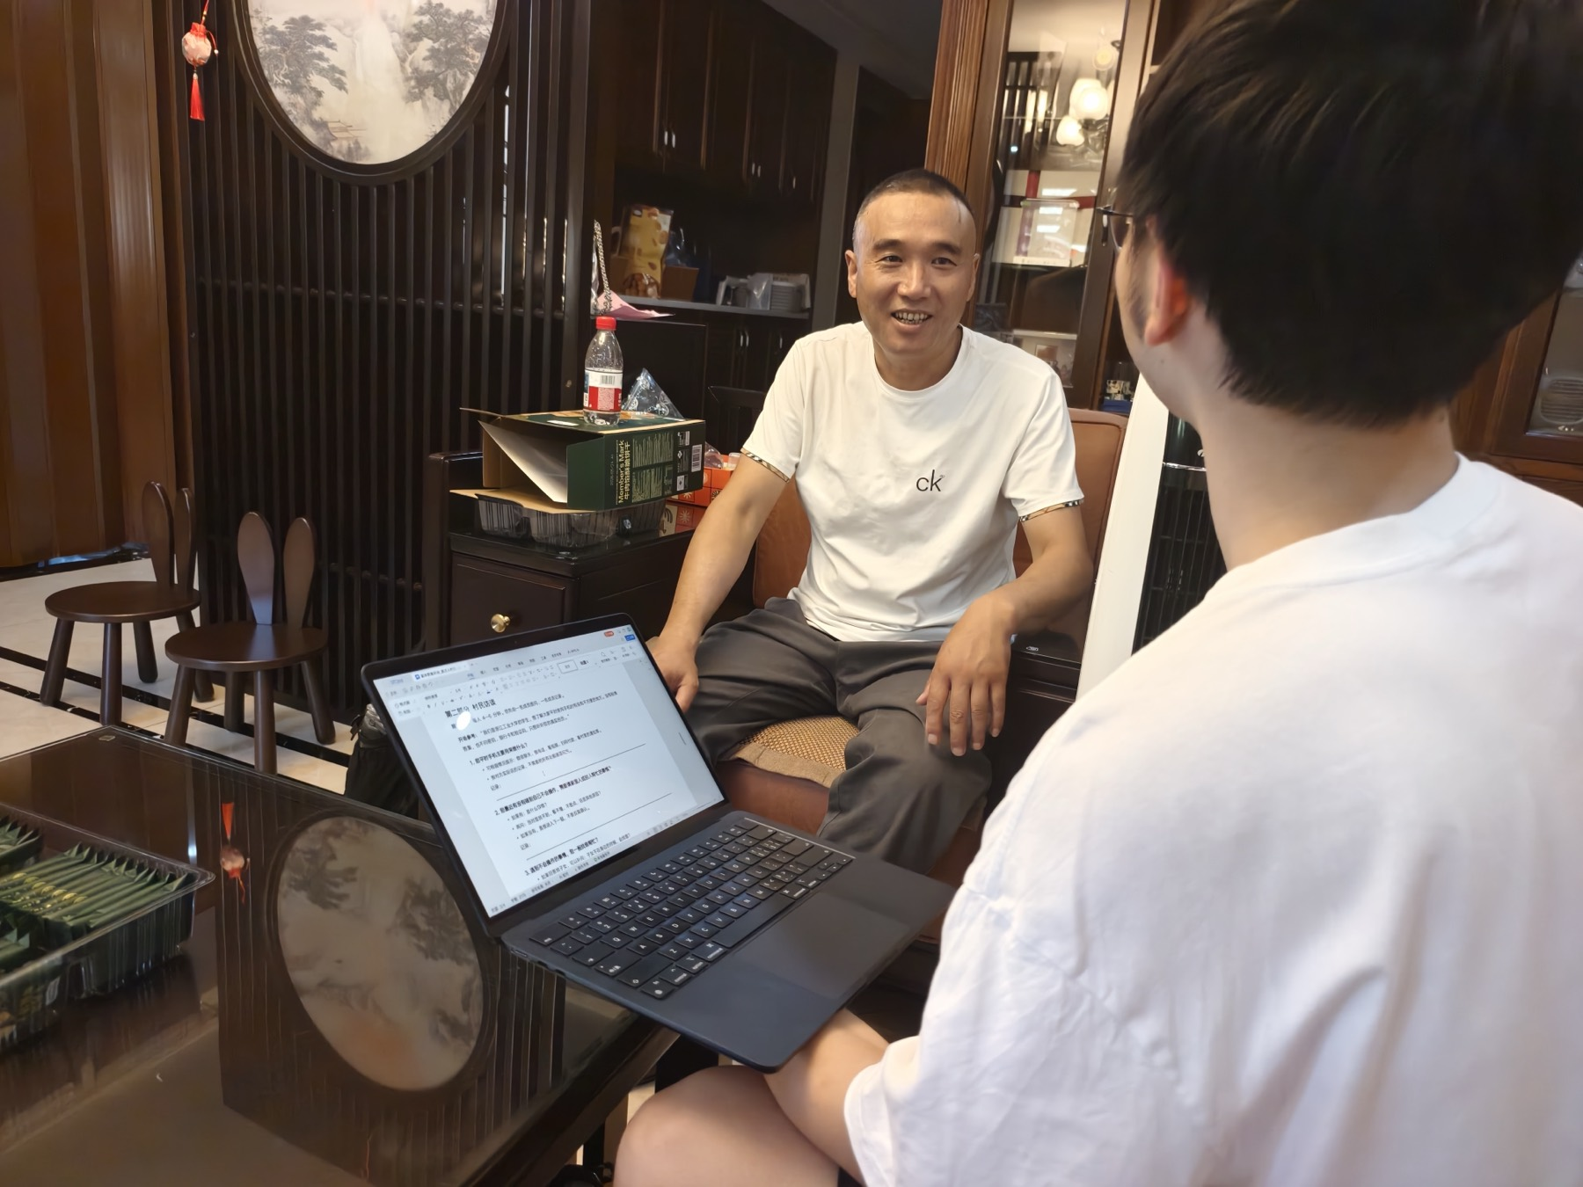
图11 入户访谈（可见访谈提纲）
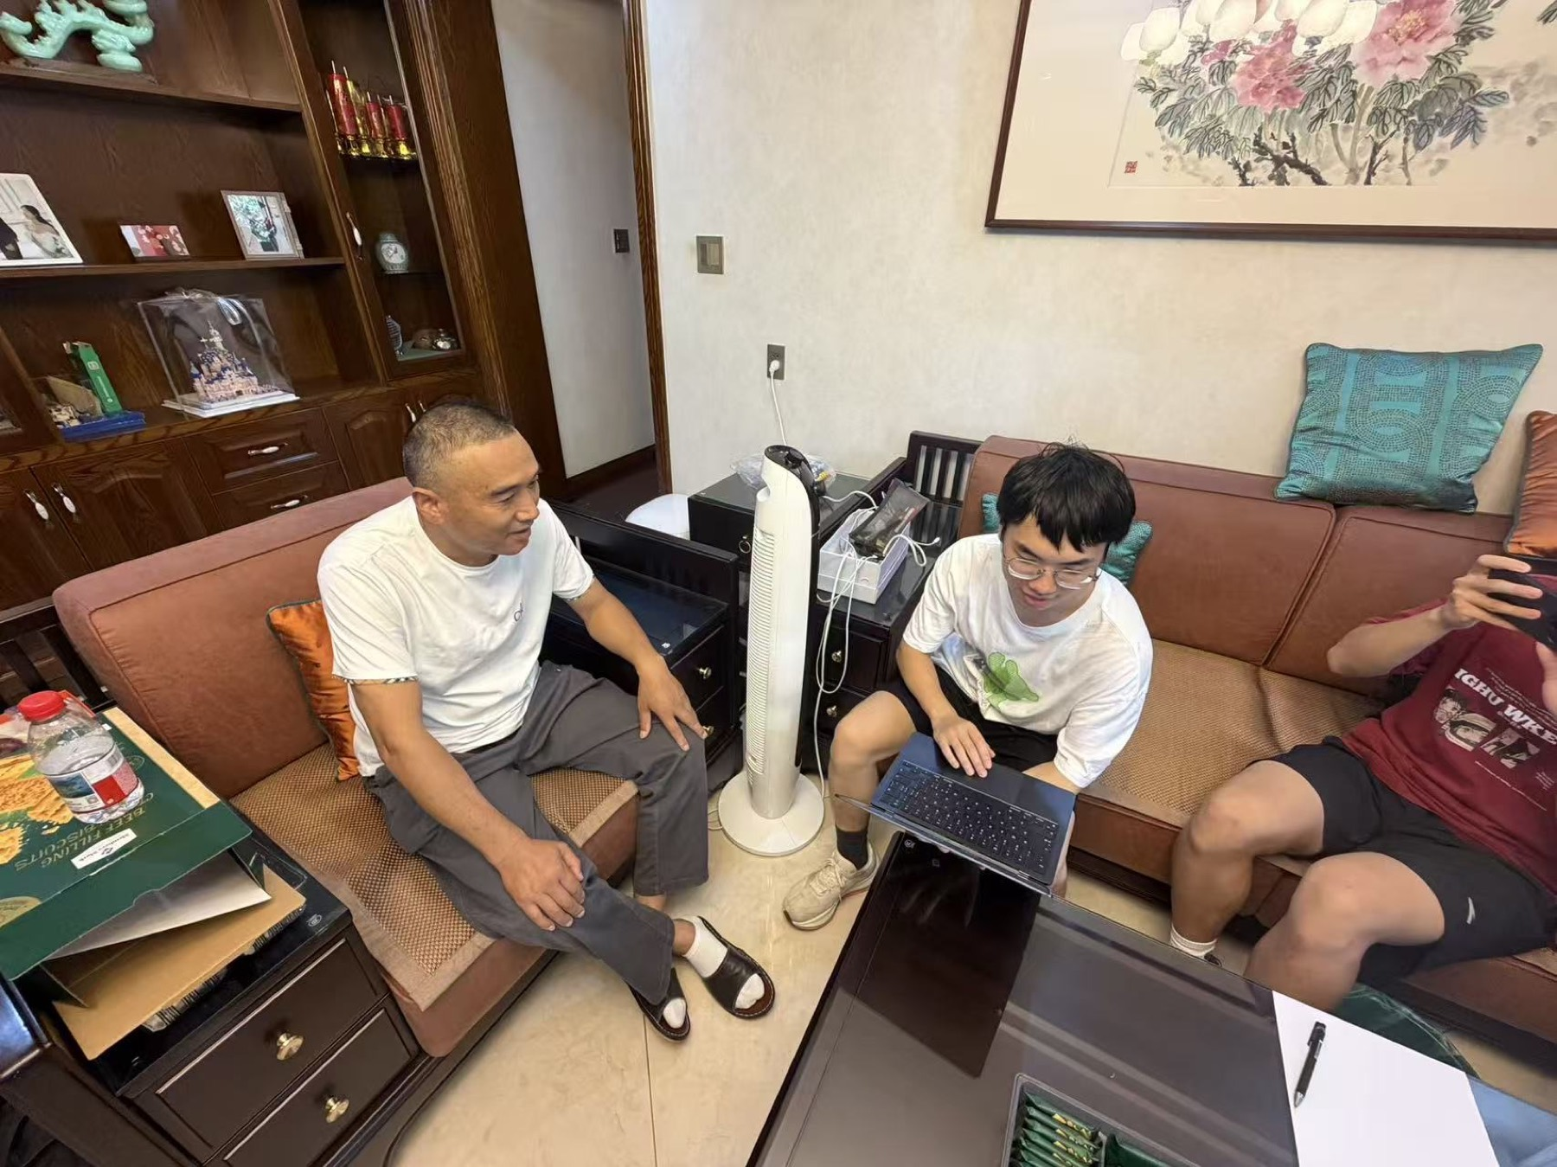
图12 入户访谈现场
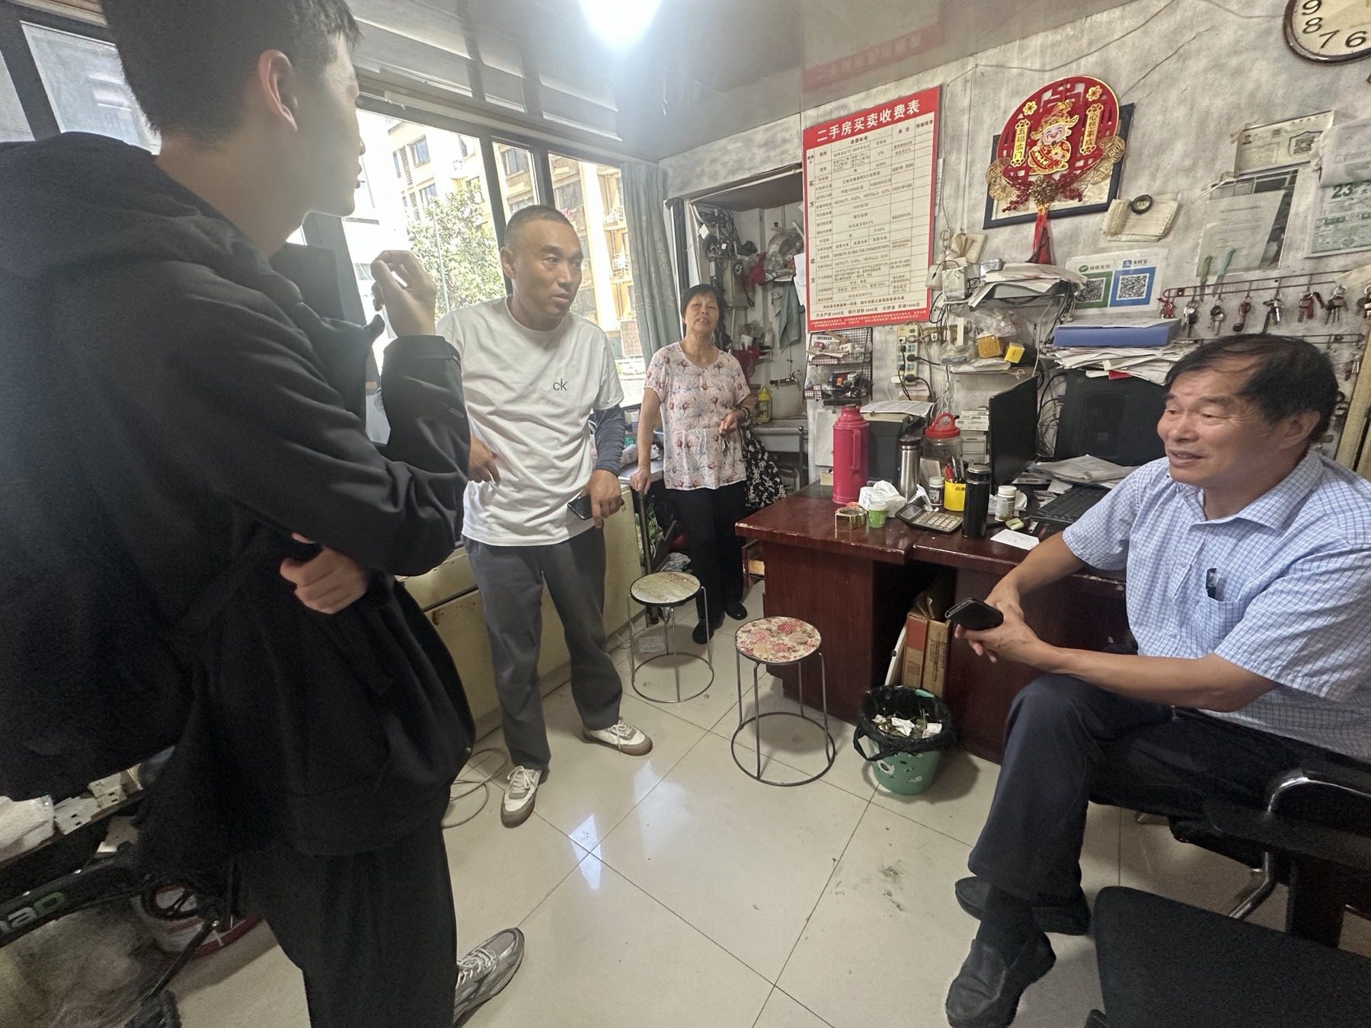
图13 村内商户访谈现场
随后团队逐项演示平台对应功能，同时说明平台正式落地后将对接村便民服务中心，由窗口经办人统一承接、跟进所有诉求。受访者结合自身日常办事经历给出评价：5位受访村民中，有4位提到，平台里的操作教程大多是通用的标准流程步骤，真遇到填错信息、找不到办事入口、挂错号退改这类具体的细碎问题，里面基本找不到对应的解决办法——看着功能覆盖得全，但落不到自己实际碰到的难处上。
所有人都认可求助工单的记录价值，认为“比随口托人清楚，有记录不会糊涂”，但也普遍提出实际顾虑：平时办事直接到窗口找经办人就行，多走一道平台提交反而多了手续；而且经办人大多时间在窗口接待，不会一直盯着系统，担心提交了不能及时被看到，反倒不如直接上门来得快。也有村民谈到，像医保认证、补贴申领这类事项，村里本来就没有审批权限，不管通过什么渠道提交，最终都要走上级官方流程，这是村级职责边界的问题，和平台本身的功能设计无关，但也正因为如此，平台没法直接帮村民把事项办结，实际使用下来和直接去窗口办理没有明显差别。
当日汇总访谈记录，核心问题逐渐清晰：平台的“能力测评+通用教程”逻辑，与村民“直接办事+解决具体堵点”的需求存在错位；而承接流程冗余、村级权限边界等现实问题，是平台落地的主要障碍。
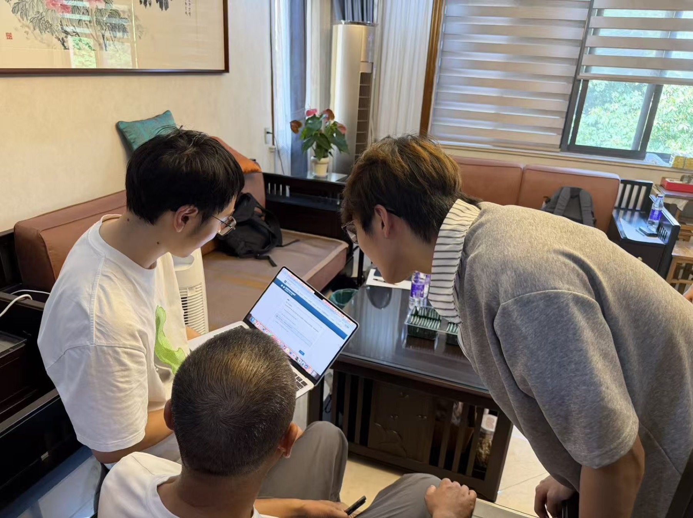
图14 入户平台演示
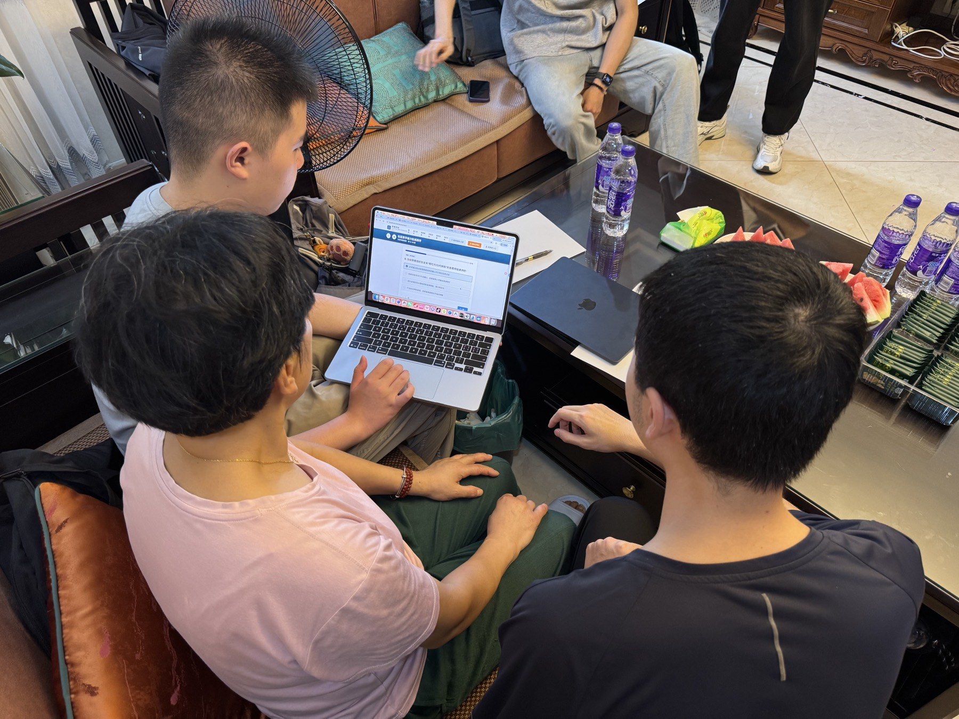
图15 入户平台页面演示
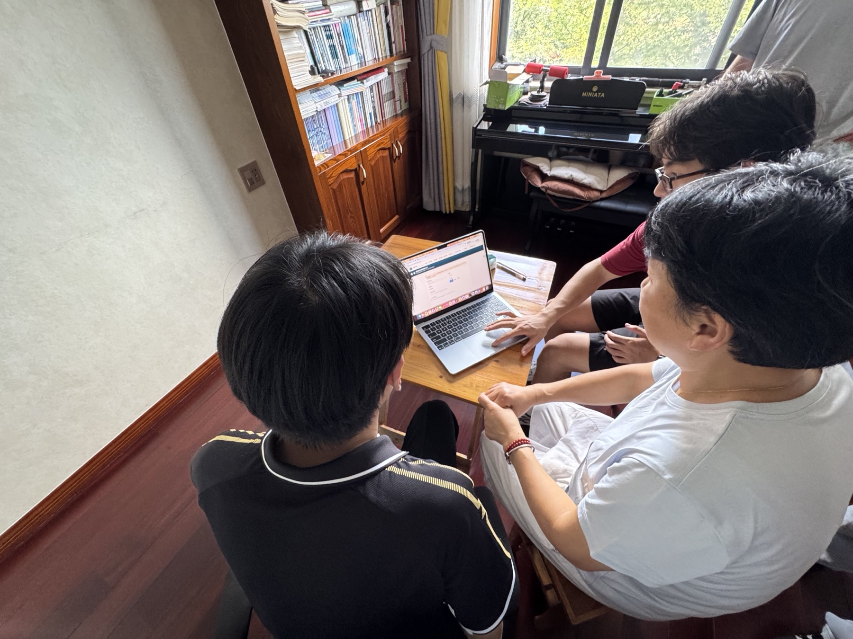
图16 另一户平台对照测试

第三天：窗口跟班与方向调整——从“做平台”转向“做工具”
为验证前两日的发现，团队安排专人跟班窗口半天，全程观察经办人工作流程，核实三个核心问题：平台功能与窗口业务的重叠度、村级承接工单的精力与权限、现有服务的真实堵点。
跟班观察验证了三个关键事实：
一是业务量不大但碎片化。窗口日均接待约15人次，80%是咨询解答、协助操作类事务，诉求零散分布在全天，经办人习惯随手记在便签上，忙起来容易遗漏；
二是记录方式粗放易漏。无统一登记规范，全凭便签和记忆，上周就有一位老人的补贴咨询被遗漏，导致老人多跑了一趟；每周五下午手工汇总本周诉求，翻找便签和笔记本耗时较长；
三是村级权限边界清晰。多数政务事项村级无审批权限，仅承担协助操作、指引渠道的职能，最终仍需通过“浙里办”或上级部门办理。
团队再次与经办人沟通确认：不需要系统做审批流转，只要能帮着“记清楚、好查找、易汇总”，且不用额外花时间学习就能用。基于此，团队正式作出方向调整：放弃“完善综合数字助老平台”的原定路线，不再堆砌功能模块，转向两个务实方向：一是平台轻量化改造，简化为面向窗口经办人的便民服务简易诉求台账，替代便签实现诉求登记与周度汇总；二是成果线下转化，制作高频办事大字指引物料，减少经办人重复讲解。当日完成方案调整与原型设计。

第四至五天：成果转化与正式交付——贴合场景的微落地
团队围绕窗口经办人的真实工作习惯，完成落地成果制作并正式交付，核心原则是“不改变原有流程、不增加额外负担、只解决具体小问题”：
第一，完成平台轻量化改造，形成《合心村便民服务简易诉求台账》。完全对标经办人日常便签的记录要素设计页面，仅保留诉求登记、诉求列表、周汇总三个功能页，不设审批流转环节，不替代现有政务平台。诉求登记页必填项控制在5项以内，录入一条仅需30秒，可利用办事间隙快速记录（页面见图17）。
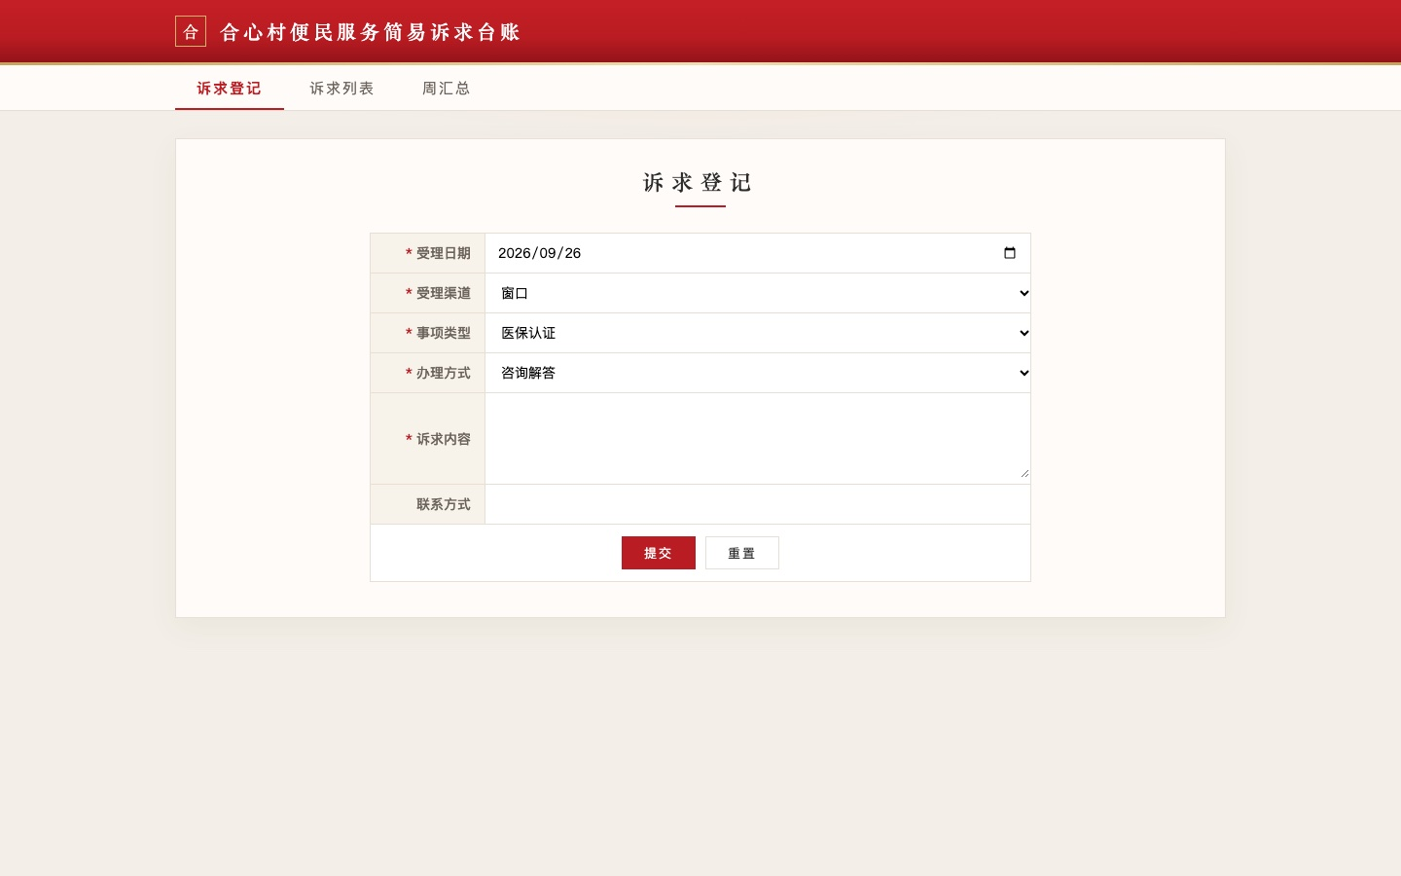
图17 简易诉求台账“诉求登记”：左标签表单，提交与重置，不采集身份证号
诉求列表支持按日期、事项类型、办理状态筛选，方便快速查找回访（见图18）。
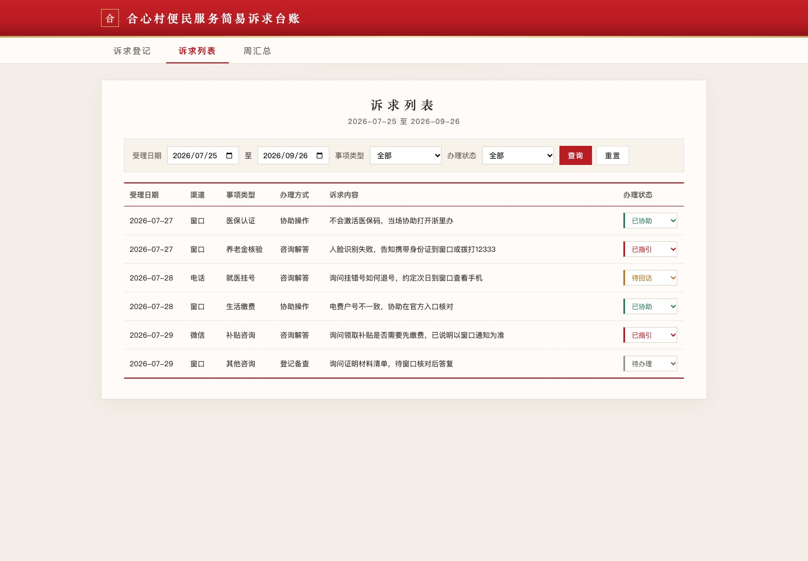
图18 简易诉求台账“诉求列表”：按日期、事项、状态查询，状态只标跟进
周汇总页自动生成统计数据，替代手工汇总，减少周末工作量。周汇总只统计本期登记条数和待跟进情况，不作为办结统计，所有事项办结仍走原有官方渠道（见图19）。
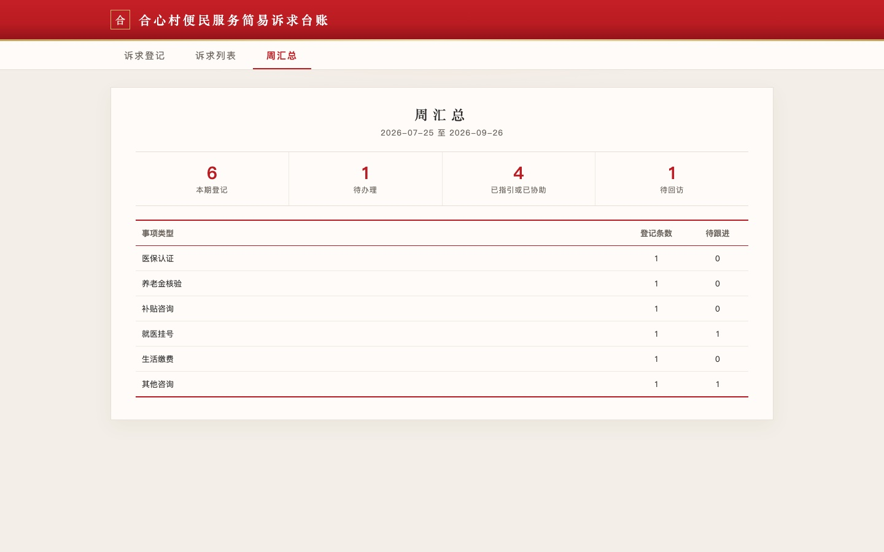
图19 简易诉求台账“周汇总”：本期登记与待跟进，不作为办结统计
第二，完成线下物料制作。将医保认证、养老金核验、就医挂号三类最高频事项的操作步骤、常见堵点解决方式、官方咨询电话，整理成《合心村高频办事操作指引》大字手册，采用四号黑体字，关键步骤用红色标注，方便老年人阅读，也减少经办人重复讲解。
第三，正式交付与操作培训。7月29日上午，团队将台账系统、50份大字手册与20张随身操作卡片交付给村便民服务中心经办人，逐项演示操作方法，确认所有功能都贴合其日常工作习惯。
后续一周跟进反馈显示：村民对大字版指引评价较好；台账暂未进入日常高频使用，主要用于每周五的诉求汇总，处于试用观察阶段。

三、实地发现：平台落地的三重错位
结合干部访谈、村民深访、现场观察与平台测试，团队归纳出三层核心发现，所有判断均有实地访谈与观察支撑。

（一）供给错位：已有双重服务覆盖，平台平行新增而非填补缺口
项目初期预设，现有村级数字服务较为零散，系统化平台有较大填补空间。但现场事实与之相反，该村已形成线下阵地与线上平台的双重覆盖：
第一，线下服务体系成熟。村内设有党群服务中心、便民服务窗口、共享法庭、反诈宣传专栏等固定阵地，日常通知、窗口办事、政策宣传、纠纷调解均有固定渠道与责任人，常态化运转。高频事项集中在医保认证、养老金核验、政策咨询等，窗口工作人员可完整走完从受理到办结的流程。
第二，线上政务平台已覆盖。浙里办等省级政务服务平台已延伸至村级，医保电子凭证、养老金资格核验、涉农补贴申领等高频事项均可线上办理。
第三，村级服务人力有限。便民服务中心仅1名专职经办人，同时身兼数职，日常窗口事务已饱和，无额外精力承接新的系统与工单；且村级无政务审批权限，仅承担咨询、代收材料、协助操作等职能。
简言之，合心村并非缺少数字服务载体，而是已有两套体系在运转。学生开发的综合平台，是在已有体系之外新增的一套平行系统，而非填补供给缺口。

（二）需求错位：重能力测评轻办事结果，重通用功能轻具体堵点
对照村民实际办事需求，平台功能存在明显的导向与场景双重错位：

1. 导向错位：重能力测评，轻办事结果
平台核心设计是“能力测评—分层画像—匹配教程”，本质是“教人学会”的思路。但受访村民普遍表示，多数办事场景一年仅遇到一两次，更希望“找人直接办好”，而非花时间学习操作。村民不关心自身能力得分，只关心“这件事能不能解决”。平台的逻辑是“先学会、再办事”，村民的需求是“先办事、学不学无所谓”，导向完全相反。

2. 场景错位：重通用功能，轻具体堵点
平台“练一练”模块以通用操作步骤讲解为主，但村民遇到的困难多是具体场景的堵点：比如找不到办事入口、填错信息怎么办、挂错号怎么退。通用讲解没有针对这些具体痛点给出解决方案，功能都在大方向上，却没打在具体需求上。村民评价“看着都对，就是没说清我遇到的那个问题怎么办”。

（三）机制错位：工单模式获认可，服务闭环未形成
现场演示求助工单模块后，村干部和村民都认可其形式上的价值：统一分类提交比微信群零散发问、刷屏找人更清晰，诉求有记录、可追溯，不容易遗漏；比起随口托人、到处找人也更规范。村干部也表示，要是能稳定运行，对梳理日常诉求、统计办事需求确实有帮助。
现有村级诉求记录依赖便签与口头交接，看似人次不多，但因诉求零散、时间分散，容易出现遗漏回访、统计不便的问题。工单模式之所以获得认可，本质上不是解决了“处理不过来”的问题，而是解决了“记不住、算不清、容易漏”的微痛点——这也是村级服务最普遍、最容易被忽视的治理细节。
但所有受访者均提出了核心顾虑：后续谁来维护、谁来接单、谁来跟进。预设的村级承接模式，在现实中存在三重缺口，无法形成真正的服务闭环：
第一，承接精力缺口。村级仅1名专职经办人且身兼数职，日常窗口事务已占满工作时间，难以固定时段登录系统处理工单，服务响应的及时性无法保障。
第二，权限匹配缺口。多数政务事项村级无审批权限，平台无法绕过现有政务体系直接办结业务，最终仍需引导至原有渠道。
第三，运营维护缺口。系统后续的功能更新、信息调整、故障排查均无责任主体，一旦出现问题无人兜底，反而可能耽误办事。

四、原因分析：从设计偏差到结构约束的四层逻辑
平台落地效果不及预期，不是单一原因导致的，而是从设计到结构多层因素共同作用的结果。由内到外、由浅入深，可分为四层逻辑，这一逻辑不仅适用于合心村，也可能是基层数字项目普遍面临的困境之一。

（一）设计层面：技术视角定义需求，问题从“事”偏移为“能力”
最直接的原因是项目设计的认知偏差。作为计算机专业学生，团队天然习惯于从技术视角定义问题：先测量数字能力，再分类匹配服务，默认“困难的本质是能力不足，教会操作就能解决问题”。
但基层治理的核心始终是具体的人和具体的事。村民不会先完成一套测试再寻求帮助，而是面对某一次具体办事的受阻；村干部面对的是已在开展的日常工作，不是等待电脑自动分类的需求清单。当问题定义从“事有没有办完”偏移成“能力有没有打分”，后续的系统设计越完善，离真实需求就越远。这是项目设计本身的首要偏差。

（二）导向层面：功能完整度优先，易出现形式替代实效
团队初期设计项目时，不自觉地以功能完整度、界面完成度作为核心评价标准，更看重技术成果的展示，对落地的可持续性考虑不足。
这是一种普遍的目标置换现象：当“做出一套完整的系统”成为清晰、可量化、易展示的成果，“帮村民办成一件事”就容易被边缘化——后者模糊、难以量化、不易写进报告。这种导向下，很容易用“形式完整”替代“内容实效”，用“系统开发”替代“服务落地”。这不是态度问题，而是评价标准下的自然选择。类似的倾向在基层政务数字化中并不少见：开发了多少应用、上线了多少系统容易成为显性成绩，实际应用效能却被忽视，形成“重建设、轻运营”的导向偏差。

（三）逻辑层面：技术理性追求标准化，治理逻辑依赖人的承接
形式与内容脱节的深层原因，是技术理性与治理逻辑的内在张力。数字技术天然带有标准化、精准化、流程化的特征，开发者倾向于用算法逻辑、分类体系、标准化流程重构治理问题，认为技术链条打通，治理问题就会自动解决。
但基层治理的真实场景是复杂且充满变量的。一次办事需求背后可能有身体状况、时间安排、政策熟悉度等多重因素；一次操作卡壳可能有界面、规则、系统等多种原因，无法简单用“能力分数”“问题分类”概括。技术理性过度扩张时，容易与治理实际脱节，用标准化流程替代灵活的治理回应，最终系统很完整，却不解决实际问题。
合心村的实践也印证了这一点：平台初期流程完整、逻辑严谨，但经办人没有精力使用；后来砍掉大部分功能，只保留“记清楚、好查找、易汇总”的台账，反而更容易被接受。这说明技术只有退回到工具位置，把人的承接放回中心，才能真正发挥作用。

（四）结构层面：村级权责资源不足，是落地难的根本约束
最根本的现实约束，是基层治理的权责资源不匹配。数字平台要真正落地办事，需要对应的治理权限、人员编制、经费保障作为支撑，但村级组织恰恰缺乏这些要素。
一方面，村级没有政务审批权限，仅承担咨询、协助职能，平台无法绕过现有政务体系直接办结业务；另一方面，村级服务人力严重不足，专职经办人身兼数职，日常事务已饱和，无额外精力运营新平台。这就形成“权责悬浮”格局：数字化要求层层下沉到村，但配套的权责、编制、资源却没有同步下沉，村级组织是“传递者”而非“办理者”，平台自然容易变成“展示品”而非“办事工具”。
从公开报道来看，落地效果较好的基层数字服务往往具备权责资源同步下沉的特征，比如宁波的“网格化+信息化”模式、浙江的“线下就近办”网点，都是依托实体人员与配套职责，才真正打通了最后一公里。合心村的问题本质上也是这一结构性困境的缩影。

五、对策建议：从“做平台”转向“办成事”
基于合心村的实践与分析，团队提出的不是另一套更全的系统，而是“从做平台转向办成事”的整体改进思路，具体分三个层面。

（一）立项端：建立“三问”前置校验，从源头锚定实效
理工科学生参与基层数字实践，建议在立项阶段通过三个问题的校验，从源头避免形式主义：
第一，办成哪件事：能否明确具体的民生事项，而非笼统的“建设某某平台”。说不清具体事项，不宜以治理平台的名义立项。
第二，卡在哪一步：现有官方渠道与服务体系的具体堵点是什么，是操作难、找不到人，还是权限不足。说不清堵点，大概率只是重复已有功能。
第三，谁来接手：项目交付后，有没有明确的村级承接主体、对应的职责与保障。说不清责任人，不宜部署需要持续运营的系统。
三问通不过的项目，优先调整方向，从做系统转向做服务、做工具、做衔接。同时团队内部评价时，增加“实际办结事项”“服务可持续性”等实效指标权重，降低“功能丰富度”“界面完成度”权重，从导向上关注实效而非形式。

（二）落地端：构建“一事一主渠道一兜底人”微机制
对于已有服务场所、组织体系与政务平台覆盖的行政村，不建议再推出全套综合平台。更可行的是聚焦高频小事，构建微落地机制，用最小成本打通办事闭环。
一事：仅认领1～2件高频、具体、村级有能力承接的生活事务，不追求“大而全”的系统。筛选标准为：群众反映集中、现有渠道存在堵点、在村级职责范围内。针对合心村，优先从政务办事操作协助、就医挂号指导两类事项切入。
一主渠道：每类事项仅对接一条核心官方办事渠道，不另起炉灶。政务办事以浙里办长辈版为主渠道，村便民窗口兜底；就医挂号以医院官方平台为主渠道，村卫计专干兜底。核心是降低群众使用已有渠道的门槛，而非新建渠道。
一兜底人：明确一名现有村级工作人员作为固定承接人，不新增岗位、不新增编制。兜底人为村便民服务中心现有经办人，事项纳入其日常窗口职责；学生团队负责制作标准化指引工具、简易登记台账，降低经办人重复劳动，本质是减负而非加活。同时明确兜底机制：经办人不在时由值班干部代接，超权限事项引导至上级渠道，不越权办理。
这套机制不追求技术上的先进性，而追求治理上的可行性；不追求提升接待量，只针对现有工作中的记录漏项、重复讲解、手工统计等微小痛点做优化，不改变原有工作流程，本质是为基层人员减负而非加活，因此具备落地可行性，直击“没人承接、没法落地”的核心堵点。

（三）角色端：从“技术开发者”转向“治理衔接者”
计算机专业的技术能力仍然要发挥作用，但应用方向需要调整。青年学生参与基层数字治理，最有价值的定位不是“开发一套系统”，而是“衔接技术与治理”，发挥桥梁作用。
如果开发工具，就做到极简、实用：比如面向村干部的简易诉求登记台账、大字版操作指引、一键拨号卡片，核心是帮基层人员降低操作成本、提升办事效率，而非替代其工作，更不另起平行系统。学生离场后，工具更新可对接村级年度志愿服务机制，由后续实践团队迭代，保障持续性。
合心村实践中，团队最终放弃综合平台、转向轻量化工具与线下物料，正是这种角色转型的体现。不再执着于交付一个能演示的技术成品，而是致力于提供能帮上忙的工具、能解决问题的方案。

六、结论与研究限度

（一）结论
第一，基层数字助老平台从“演示闭环”走向“服务闭环”，核心障碍不在技术本身，而在需求定义、评价导向、逻辑匹配与资源支撑的多重错位。合心村的案例显示：平台在技术层面完全可以做到完整演示，但缺少承接主体、权限边界与运营责任三大前提时，就难以形成真正的服务闭环。
第二，学生基层数字实践容易陷入“重形式、轻实效”的倾向，表层是技术视角的设计偏差，深层是评价导向的目标置换，根本上是对基层治理结构约束的认知不足。跳出“为做系统而做系统”的惯性，转向“为办成事而用技术”，才能真正发挥专业价值。
第三，这类问题并非个例。合心村暴露的平台落地困境，与基层数字治理中常被讨论的“重建设、轻运营”“权责悬浮”等问题相互印证，提示这可能是基层数字化进程中的共性现象，具有一定的反思意义，但仍需更大范围的样本检验。

（二）研究限度
本研究存在三点局限：
一是样本范围的局限，本次为单村实地研究，访谈样本量较小，结论主要反映合心村及同类近郊行政村的情况，更普遍的推论有待更大范围验证；
二是时间周期的局限，集中实践仅5天，成果交付后仅跟踪一周反馈，轻量化台账与办事指引的长期实效有待持续观察；
三是事项覆盖的局限，本次主要聚焦政务办事、就医挂号、生活缴费三类事项，其他场景的匹配情况未充分检验。
本次实践最大的收获，是通过实地检验完成了一次认知纠偏：基层数字治理的核心在“事”不在“系统”，学生实践的价值在“落地”不在“演示”。

七、个人实践工作与感悟
以下为本人在数智微光社区服务实践团中的具体分工与实践感悟。团队共同完成调研与成果交付，本节只写个人承担的工作。

（一）实践分工：侧重入户倾听与现场踏勘
我主要承担入户访谈和公共服务点位的踏勘工作。入户时先了解村民的真实处境和办事经历，再配合平台对照测试，关注村民在意的究竟是平台本身还是具体问题；这样的顺序也让我更容易听到村民没有被引导的真实想法。
在踏勘中，我同时梳理村里已有的服务资源与责任主体，弄清楚哪些事情已经有人在做、由谁来做。每日复盘时，我把访谈中反映出的办事堵点加以汇总，为团队重新判断平台定位、调整实践方向提供了依据。

（二）实践感悟
进村之前，我带着“农村数字服务存在缺口”的预设；走访之后发现，线下服务阵地和线上政务渠道其实已基本具备，真正的问题在于渠道对老年人不够友好、缺少稳定的兜底对接。这让我体会到，下基层不能带着预设去找问题，而要先看清当地已有的条件，再思考我们可以补什么。
这次实践也让我认识到倾听本身的价值。很多时候，村民表达的并不是对某个功能的评价，而是自己处境的真实写照。把这些声音如实带回团队，比急于展示成果更重要，也更能帮助我们接近问题的本质。

附录
以下材料用于复核本次实践的方法、样本与现场过程，不计入正文论述。访谈对象一律匿名编码，不出现真实姓名。

附录A 半结构化访谈提纲
访谈采用半结构方式，先倾听、后对照，避免先演示平台再引导评价。提纲分干部、村民两类，现场可依情境追问。

A1 村干部访谈提纲
模块一 服务体系：村里日常通知靠什么渠道？党群服务中心和便民窗口主要办哪些事？分别由谁负责？
模块二 办事场景：近年来窗口最高频的事项有哪些？老年人来窗口主要是咨询、协助操作，还是代办材料？
模块三 已有渠道：浙里办、微信群、上门告知等现有方式实际怎么配合？还缺的是入口、人员，还是权限？
模块四 人力与权限：窗口有几名专职人员？是否兼其他工作？村级能办结哪些事项，哪些必须向上引导？
模块五 平台评价：如果增加一套求助工单系统，村里有没有精力登录、分拨、回访？最担心什么？

A2 村民访谈提纲
模块一 日常使用：平时手机主要用来做什么？复杂操作（办事、挂号、缴费）一般谁帮忙？
模块二 办事场景：最近一次到窗口或网上办事是什么事？卡在哪一步？后来怎么解决的？
模块三 困难与解决方式：更希望看教程自己学会，还是找人直接办好？原因是什么？
模块四 平台评价（演示后）：刚才看到的功能，和您遇到的问题对得上吗？有没有用？最担心哪一点？

附录B 预调研问卷核心题项
问卷共18题，含基本信息与四个主题维度。发放渠道为村微信群转发与村口小店线下发放，有效问卷42份。以下列出与本文结论直接对应的核心题项。
表B1 预调研问卷核心题项
维度 | 题项要点 | 选项类型
基本信息 | 年龄、文化程度、是否常住、子女是否同住 | 单选
数字工具使用 | 能否独立使用微信、短视频等基础应用 | 单选
数字工具使用 | 能否独立完成线上办事、挂号等复杂操作 | 单选
数字工具使用 | 子女不在身边时，复杂操作如何处理 | 单选
高频办事场景 | 近一年遇到过的线上困难（可多选） | 多选
高频办事场景 | 最希望得到帮助的事项排序 | 排序
困难类型 | 主要卡点：找不到入口 / 填错信息 / 不会支付 / 无人指导等 | 多选
服务期待 | 遇到问题更希望“找人帮忙操作”还是“看教程自己摸索” | 单选
服务期待 | 可接受的帮助方式：窗口、电话、上门、线上工单等 | 多选

附录C 平台对照测试任务清单
对照测试在入户访谈之后进行，演示顺序固定。每项任务后请受访者用自己的话评价“对不对得上自己的事”。
表C1 平台对照测试任务
序号 | 演示模块 | 测试任务 | 观察重点
1 | 测一测 | 展示能力测评题与分层结果页 | 是否关心分数，还是直接问“谁来办”
2 | 练一练 | 演示政务办事 / 挂号 / 缴费通用步骤 | 能否落到填错信息、挂错号等具体堵点
3 | 问一问 | 走通求助提交、分类、记录流程 | 是否认可“有记录”，以及追问承接人
4 | 看一看 | 展示能力分布与进度汇总页 | 村级人员有无使用意愿与维护精力

附录D 访谈对象编码表
编码规则：C代表村干部，V代表村民。记录仅用于内部分析，报告引用采用编码，不出现可识别个人信息。
表D1 访谈对象编码
编码 | 身份 | 访谈时长 | 主要场景
C1 | 村党总支副书记 | 约1小时 | 共享法庭座谈、服务体系介绍
C2 | 便民服务中心经办人 | 约1小时 | 窗口运转、承接精力与权限
V1 | 村内商户 | 约半小时 | 店内深访、平台对照
V2 | 独居村民 | 约半小时 | 入户深访、平台对照
V3 | 常住村民 | 约半小时 | 入户深访、平台对照
V4 | 常住村民 | 约半小时 | 入户深访、平台对照
V5 | 常住村民 | 约半小时 | 入户深访、平台对照

